SEQUÊNCIA DIDÁTICA 1

MUDANÇAS DE ESTADO FÍSICO

Conteúdo
Mudanças de estado físico.

Objetivos
- Reconhecer as mudanças de estados físicos da água.
- Identificar as causas (resfriamento ou aquecimento) responsáveis por mudanças nos estados físicos da água.
- Reconhecer que as mudanças de estados físicos da água são transformações reversíveis.

Objeto de conhecimento e habilidade da BNCC – 3ª versão
A sequência didática trabalha com o objeto de conhecimento Transformações reversíveis e não reversíveis, previsto na Base Nacional Comum Curricular. A habilidade aqui mobilizada é EF04CI03: Concluir que algumas mudanças causadas por aquecimento ou resfriamento são reversíveis (como as mudanças de estado físico da água) e outras não (como o cozimento do ovo, a queima do papel etc.).

Número de aulas
2 aulas (de 40 a 50 minutos cada).

Aula 1

Conteúdo específico
Fusão e solidificação da água.

Recursos didáticos
Página 97 do Livro do Estudante, lápis e fotografias do Canal Rideau (localizado na cidade de Ottawa, Canadá).

Encaminhamento
No primeiro momento da aula, para retomar conhecimentos prévios dos alunos pergunte: “Onde encontramos água no nosso planeta?”. Anote as respostas no quadro de giz. É provável que eles mencionem principalmente a água em estado líquido; no entanto, incentive-os a perceber que também existe água nos estados sólido e gasoso, perguntando: “E no ar também tem água?”, “E nas geleiras?”. Depois, com a ajuda dos alunos separe os exemplos apresentados segundo o estado físico em que se encontram.
Em seguida, como atividade complementar imprima as duas fotos do Canal Rideau (localizado na cidade de Ottawa, no Canadá) e comente que elas são do mesmo lugar em épocas do ano diferentes. Depois, pergunte: “Quais estados físicos da água nós observamos nas duas imagens?”, “Como a água se transformou?”.

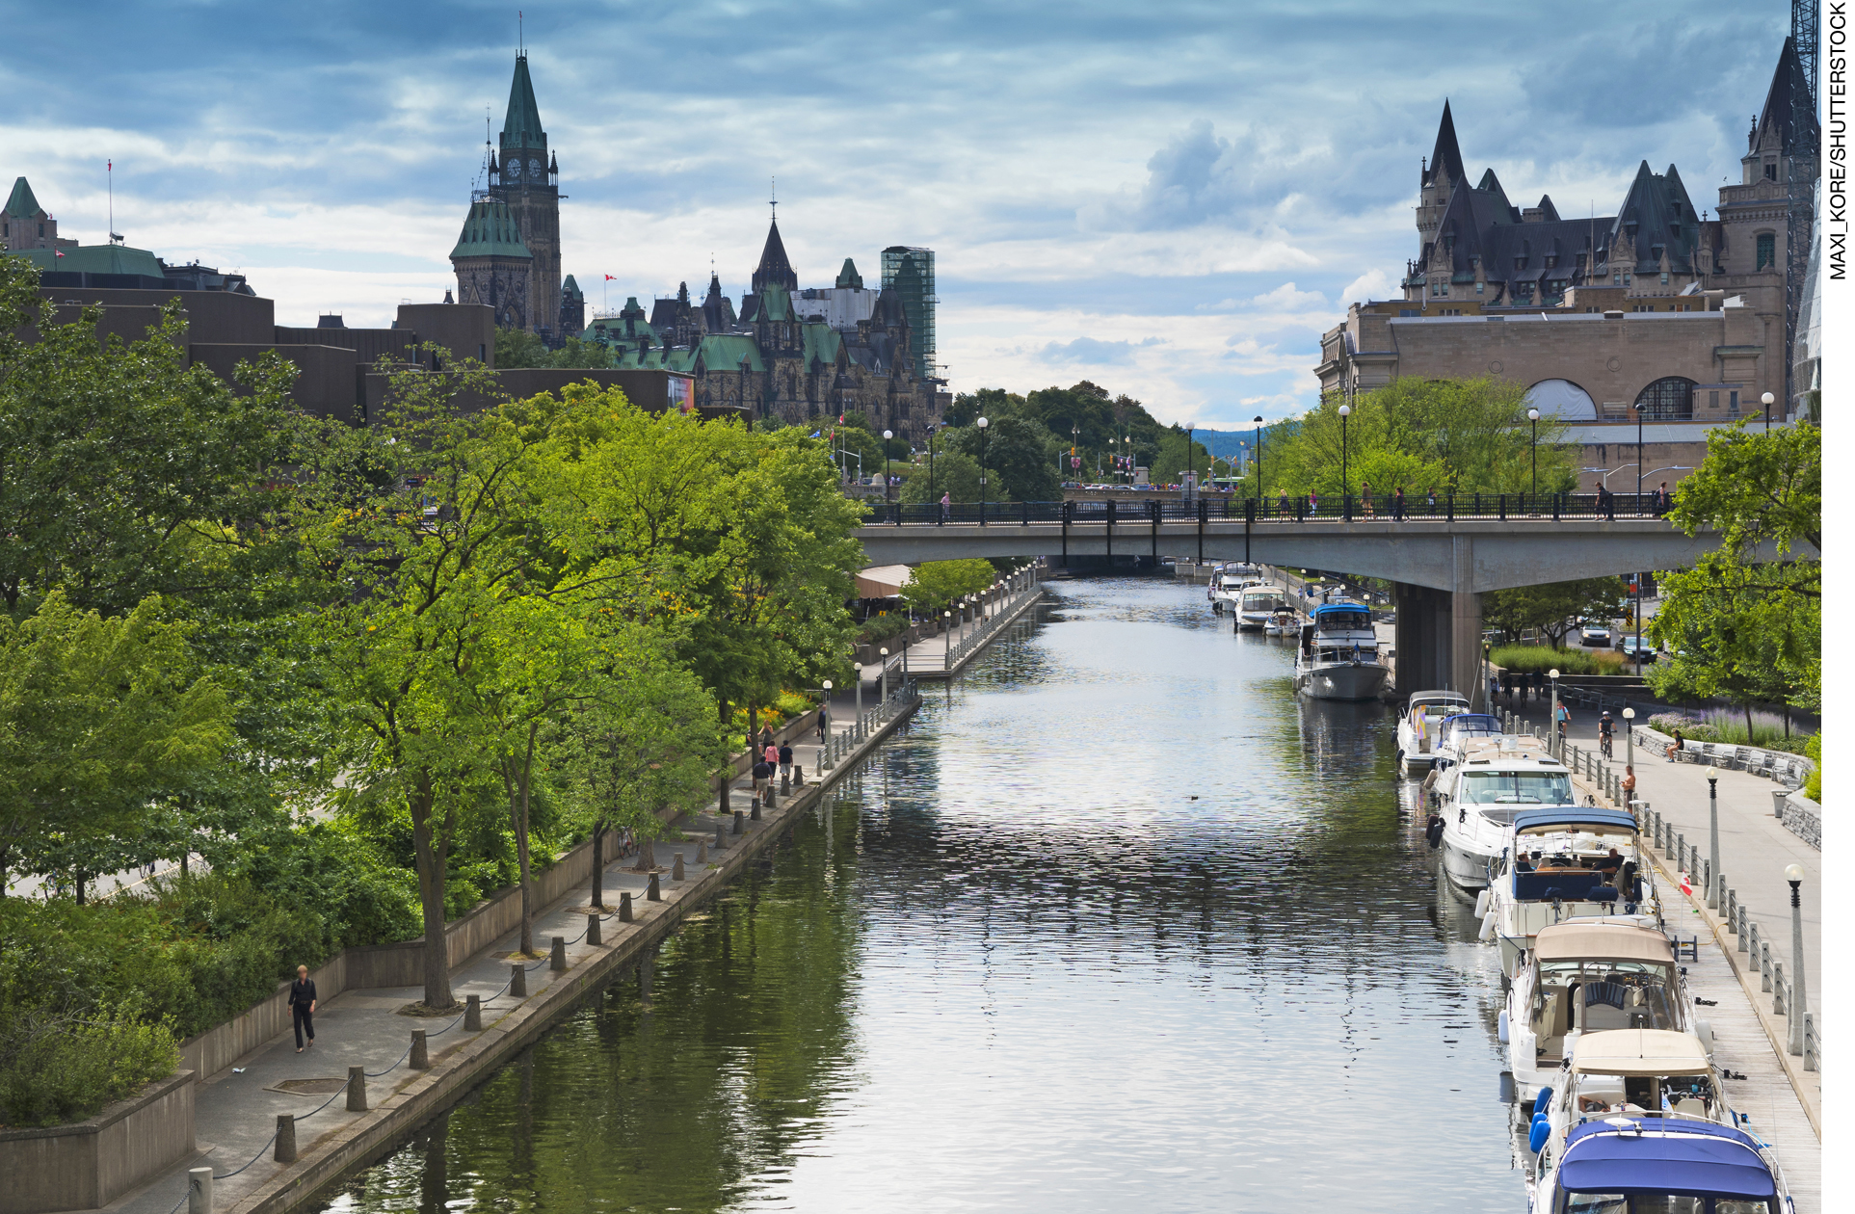
Canal Rideau navegável, em Otawa, no Canadá. Nesta época do ano, os barcos conseguem transitar
pelo canal.

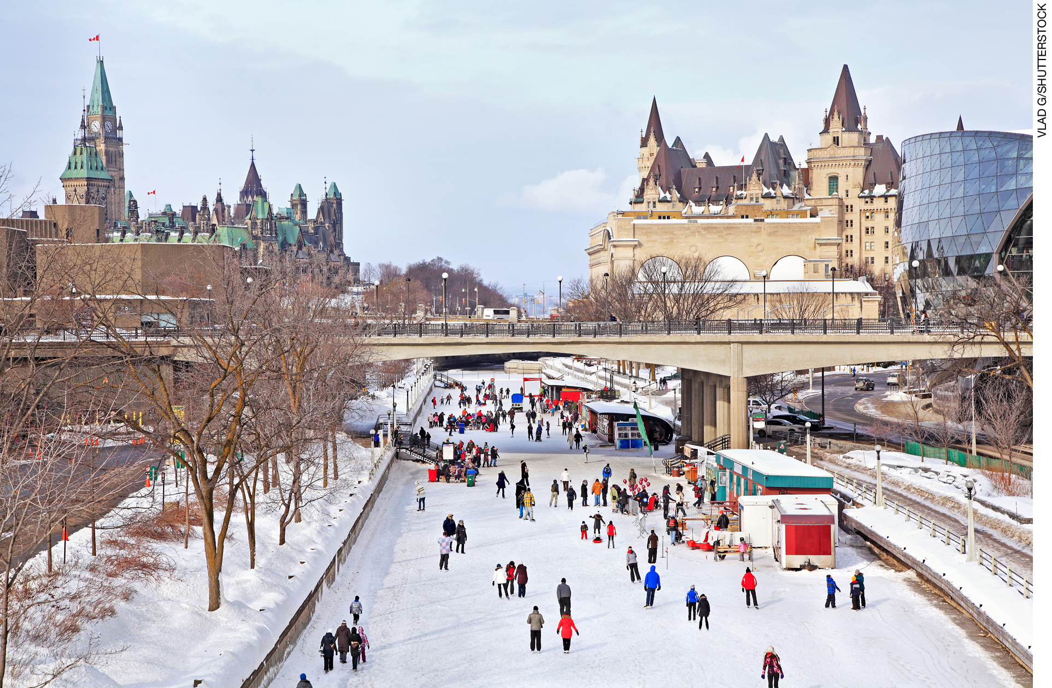
Canal Rideau no frio, em Otawa, no Canadá. Nesta época do ano, as pessoas passeiam sobre o
canal congelado.

Após a análise das fotos, utilize a página 97 do Livro do Estudante para explicar aos alunos que o aquecimento e o resfriamento de um material podem provocar mudanças no estado físico desse material. Exemplifique comentando que a água quando resfriada abaixo de 0 °C congela, passando do estado líquido para o sólido em um processo chamado solidificação. Explique também que o gelo quando aquecido atinge temperaturas acima de 0 °C, passando para o estado líquido em um processo denominado fusão.
Depois, retome as imagens do Canal Rideau e pergunte: “A foto do rio congelado foi tirada em qual ano época do ano?”, “Que temperaturas são registradas nessa época do ano?”. Espera-se que os alunos deduzam que a foto foi tirada em uma época de muito frio e que as temperaturas registradas nessa época do ano costumam ser abaixo de 0 °C. Comente que nos meses mais frios (de dezembro a março) as temperaturas no Canal Rideau podem chegar a -15 °C e que o congelamento do rio se repete todos os anos, sendo uma importante atração turística da cidade. Comente também que durante os meses mais quentes o Canal Rideau é usado para navegação de barcos.
A execução das atividades propostas favorece o desenvolvimento da habilidade EF04CI03, na qual os alunos devem ser capazes de concluir que algumas mudanças causadas por aquecimento ou resfriamento são reversíveis (como as mudanças de estado físico da água).
Ao final, para aferição da aprendizagem dos alunos, pergunte: “Em quais situações do nosso cotidiano podemos observar as transformações de estados físicos da água: fusão e solidificação?”. Observe as respostas apresentadas e, se julgar necessário, retome o conteúdo da aula para esclarecer eventuais dúvidas.

Aula 2

Conteúdo específico
Vaporização e condensação da água.

Recursos didáticos
Páginas 97 e 98 do Livro do Estudante, lápis, copo de vidro e água gelada.

Encaminhamento
No primeiro momento da aula, retome os conceitos de solidificação e fusão da água perguntando aos alunos: “O acontece quando colocamos água no freezer?”, “E o que acontece quando deixamos uma forma de gelo durante algumas horas em cima da pia?”, “Quais os nomes dessas mudanças de estados físicos da água?”.
Em seguida, como atividade complementar e para levantar conhecimentos prévios sobre vaporização e condensação da água, leve para sala de aula um copo de vidro e água gelada. Mostre que o copo está seco e depois despeje a água gelada. Espera-se que gotículas de água se formem do lado externo do copo, indicando a condensação do vapor de água que está no ar. Peça aos alunos que observem o que aconteceu e respondam: “Como as gotículas de água apareceram do lado externo do copo?”. Incentive-os a elaborar hipóteses e anote-as no quadro de giz, mas não faça intervenções no momento.
Depois, explique aos alunos que a água líquida quando aquecida evapora e se transforma em vapor de água. Comente que essa mudança de estado físico da água recebe o nome de vaporização. Explique também que a fervura, chamada de ebulição, é um tipo de vaporização que acontece de forma mais rápida. Continue explicando que o vapor de água, quando resfriado, se transforma em água líquida, em um processo denominado condensação.
Após esse momento, peça que leiam as hipóteses criadas para o aparecimento das gotículas de água do lado externo do copo e, se necessário, reformule-as. Espera-se que os alunos compreendam que o vapor de água que estava no ar condensou-se ao entrar em contato com o copo gelado, formando as gotículas de água.
Continue a troca de ideias perguntando: “Como o vapor de água do ar se formou?”, “Se deixarmos o copo neste ambiente por mais tempo, as gotículas vão sumir? ”, “O que vai acontecer com elas?”.
Ao final, comente que a água da superfície da Terra se transforma continuamente de um estado físico para outro: a água líquida evapora, os vapores de ar se condensam e formam as nuvens e depois a água líquida retorna para superfície da Terra por meio da chuva.
Para aferição da aprendizagem dos alunos, peça a eles que respondam às atividades 1 e 2 da página 98 do Livro do Estudante. Nelas eles terão de, respectivamente, responder se uma camiseta seca mais rapidamente em um dia de chuva e frio ou em um de calor e sol; responder quais mudanças de estado físico da água ocorrem na formação do orvalho nas madrugadas de dias frios e sem chuva e no desaparecimento das gotas de água durante o dia.
A execução das atividades propostas favorece o desenvolvimento da habilidade EF04CI03, na qual os alunos devem ser capazes de concluir que algumas mudanças causadas por aquecimento ou resfriamento são reversíveis (como as mudanças de estado físico da água).

Atividades

1. Leia o texto e responda às questões a seguir.

A umidade do ar é importante para nossa saúde
Em dias quentes e com umidade do ar baixa, alguns cuidados são importantes para evitar problemas de saúde: tomar bastante água, evitar exercícios físicos ao ar livre, hidratar bem a pele e, se necessário, umedecer as narinas; além de utilizar umidificadores ou colocar baldes com água e toalhas molhadas no ambiente.

a) O que é umidade do ar?
_____________________________________________________________________________
_____________________________________________________________________________

b) Como a umidade do ar é formada?
_____________________________________________________________________________
_____________________________________________________________________________

c) Em sua opinião, por que devemos nos hidratar mais nesses dias?
_____________________________________________________________________________
_____________________________________________________________________________

d) Por que uma das recomendações é a utilização de baldes com água e toalhas molhadas no ambiente?
_____________________________________________________________________________
_____________________________________________________________________________

2. Complete as frases usando as palavras fusão, solidificação, vaporização e condensação.
a) A água quente do chuveiro forma vapor de água, que volta ao estado líquido por meio da
_______________________ ao entrar em contato com o espelho e outras superfícies geladas.
b) A garrafa que estava no freezer congelou devido à _______________________ da água que estava em seu interior.
c) O gelo deixado sobre a pia da cozinha sofreu _______________________ e não pode ser mais usado para gelar o suco.
d) Em dias de muito calor, as roupas do varal secam rapidamente por meio da
_______________________ da água.

Respostas das atividades

1.
a) Umidade do ar é a quantidade de vapor de água dissolvido no ar.
b) Pela evaporação da água líquida.
c) Resposta pessoal. Espera-se que os alunos associem a hidratação do corpo com a reposição da água perdida para o ambiente.
d) Porque a água em estado líquido contida nos baldes e toalhas molhadas vai evaporar, liberando vapor de água, o que aumentará a umidade do ar no ambiente.

2.
a) A água quente do chuveiro forma vapor de água, que volta ao estado líquido por meio da condensação ao entrar em contato com o espelho e outras superfícies geladas.
b) A garrafa que estava no freezer congelou devido à solidificação da água que estava em seu interior.
c) O gelo deixado sobre a pia da cozinha sofreu fusão e não pode ser mais usado para gelar o suco.
d) Em dias de muito de muito calor, as roupas do varal secam rapidamente por meio da vaporização da água.

Autoavaliação

Marque um X de acordo com o que você aprendeu. | Sim | Mais ou menos | Não
1. Reconheço as mudanças de estados físicos da água.
2. Reconheço as mudanças de estados físicos da água provocadas por aquecimento.
3. Identifico as mudanças de estados físicos da água provocadas por resfriamento.
4. Compreendo que as mudanças de estados físicos da água são reversíveis.

